
工学院

“勤致”-员工考勤管理 系统
需求规格说明书
Version a.1.0.0

2026 年 3月16 日

目 录

变更情况记录 3
1 概述 4
1.1 背景 4
1.2 目的 4
1.3 范围 4
1.4 假设 4
1.5 业务术语 5
1.6 参考文献 5
2 系统功能概述 5
2.1 “勤致”-员工考勤管理系统 5
3 用例列表 6
4 用例文档 7
4.1 UC001 7
4.1.1 界面元素 8
4.1.2 功能 8
4.2 UC002 9
4.2.1 界面元素 10
4.2.2 功能 10
4.3 UC003 11
4.3.1 界面元素 12
4.3.2 功能 13
4.4 UC004 14
4.4.1 界面元素 16
4.4.2 功能 16
4.5 UC005 17
4.5.1 界面元素 18
4.5.2 功能 18
4.6 UC006 19
4.6.1 界面元素 20
4.6.2 功能 20
4.7 UC007 21
4.7.1 界面元素 22
4.7.2 功能 23
4.8 UC008 24
4.8.1 界面元素 25
4.8.2 功能 25
4.9 UC009 26
4.9.1 界面元素 27
4.9.2 功能 27
4.10 UC010 28
4.10.1 界面元素 29
4.10.2 功能 29
5 领域模型 29

变更情况记录
*A - ADDED M - MODIFIED D - DELETED
变更号 | 日期 | 段落 | *A、M、D | 简述 | 备注
 | 2026-03-16 | 全部 | A | 初版创建

概述

背景

在数字化办公日益普及的今天，考勤管理作为企业人力资源管理的基石，其效率和准确性直接影响着组织的运营成本与员工体验。传统的考勤方式（如人工签字、指纹打卡、IC卡打卡）普遍存在数据分散易丢失、月末统计耗时耗力、难以杜绝代打卡等作弊行为，且无法灵活适配弹性工作制等新型管理模式。因此，开发一套数据集中、规则灵活、统计自动的Web考勤管理系统具有充分的现实必要性。

目的

本文档旨在详细定义“勤致”-员工考勤管理系统的功能需求、非功能需求、外部接口需求及数据需求，为后续的系统设计、开发、测试及验收提供统一依据。本文档面向项目团队全体成员、指导老师及其他相关干系人。

范围

本项目是一个基于Web的企业员工考勤管理系统，主要功能包括：员工信息管理、考勤规则配置（固定班次/弹性工时）、基于GPS位置验证的打卡、请假审批流程、考勤数据统计报表以及系统基础管理。系统采用前后端分离架构，前端使用Vue 3 + Element Plus，后端使用Spring Boot，数据库采用MySQL。系统旨在为企业提供一套轻量、智能、防作弊的考勤解决方案。

假设

- 用户拥有可连接互联网的设备（手机或电脑），且设备支持浏览器定位功能（GPS）。
- 企业员工和管理员具备基本的计算机操作能力。
- 企业能够提供至少一个固定的办公地点坐标用于打卡验证。
- 高德地图API的免费额度能够支撑开发、测试及演示期间的调用量。
- 项目团队成员能够按计划投入足够时间进行开发。

业务术语

表1 业务术语
术语 | 解释
打卡 | 员工通过系统记录上班或下班时间的行为
GPS验证 | 基于全球定位系统获取设备当前位置，并与预设工作地点进行距离比对，用于判断打卡是否有效
弹性工时 | 允许员工在核心工作时间段之外灵活安排上下班时间的一种考勤规则
固定班次 | 规定固定的上下班时间，迟到、早退、缺勤等据此判断
防作弊 | 通过技术手段防止代打卡、虚假定位等行为
考勤组 | 一组员工共享同一套考勤规则的集合
考勤规则 | 定义考勤的计算方式，包括工作日、上下班时间、打卡地点等
审批流 | 申请提交后经过的审批流程，本系统中为单级审批（直属上级）

参考文献
[1] “勤致”-员工考勤管理系统可行性分析报告，1.2.0版，2026.
[2] 项目分工文档，2026.
[3] Spring Boot官方文档. https://spring.io/projects/spring-boot
[4] Vue.js官方指南. https://cn.vuejs.org/
[5] 高德地图开放平台API文档. https://lbs.amap.com/

系统功能概述

“勤致”-员工考勤管理系统

系统按照用户角色提供不同功能，核心功能模块包括：
- 首页：今日打卡状态、快速打卡入口、待办审批、系统公告。
- 我的考勤：个人打卡、考勤申请、申请进度查询、个人打卡记录、个人信息修改。
- 数据查看：考勤报表查看、考勤数据导出、考勤异常统计。
- 系统管理：员工账号管理、考勤规则配置、组织架构维护。

系统主要参与者及用例归纳如下：
- 员工：登录、打卡、提交申请、查看个人考勤。
- 部门负责人：登录、打卡、提交申请、查看个人考勤、审批申请、查看部门考勤、导出部门数据。
- 管理员：登录、打卡、提交申请、查看个人考勤、审批申请、查看部门考勤、导出数据、管理员工、配置规则、维护组织架构。

用例列表
用例编号 | 用例名称 | 描述 | 参与者
UC001 | 用户登录 | 用户通过工号和密码登录系统 | 所有用户
UC002 | 打卡 | 员工进行上班/下班打卡，需位置验证 | 员工
UC003 | 提交考勤申请 | 员工提交请假、加班、外勤等申请 | 员工
UC004 | 审批申请 | 部门负责人审批下属的申请 | 部门负责人
UC005 | 查看个人考勤 | 员工查看个人打卡记录和统计 | 员工
UC006 | 查看部门考勤 | 部门负责人查看本部门考勤报表 | 部门负责人
UC007 | 管理员工账号 | 管理员增删改查员工信息 | 管理员
UC008 | 配置考勤规则 | 管理员设置考勤组、规则、打卡地点 | 管理员
UC009 | 维护组织架构 | 管理员管理部门和岗位 | 管理员
UC010 | 导出考勤数据 | 管理员/部门负责人导出报表 | 管理员、部门负责人

用例文档

UC001
用例号 | UC001
用例名称 | 用户登录
角色 | 所有用户（员工、部门负责人、管理员）
用例描述 | 用户通过工号和密码登录系统，系统验证身份并分配相应权限。
参与者 | 用户
前置条件 | 用户已拥有账号（由管理员创建）。
后置条件 | 登录成功，系统跳转至首页，并根据角色展示菜单；登录失败，停留在登录页并给出提示。
基本路径 | 1. 用户访问系统登录页。  2. 输入工号和密码。  3. 点击“登录”按钮。  4. 系统验证工号和密码正确。  5. 系统生成JWT Token并返回给前端。  6. 前端保存Token，跳转至首页。
扩展点 | 4a. 工号或密码错误：  - 系统提示“工号或密码错误”。  - 若连续失败5次，账号锁定15分钟。  4b. 账号已被禁用：  - 系统提示“账号已禁用，请联系管理员”。
补充说明 | 密码需加密传输（HTTPS），后端使用BCrypt加密存储。
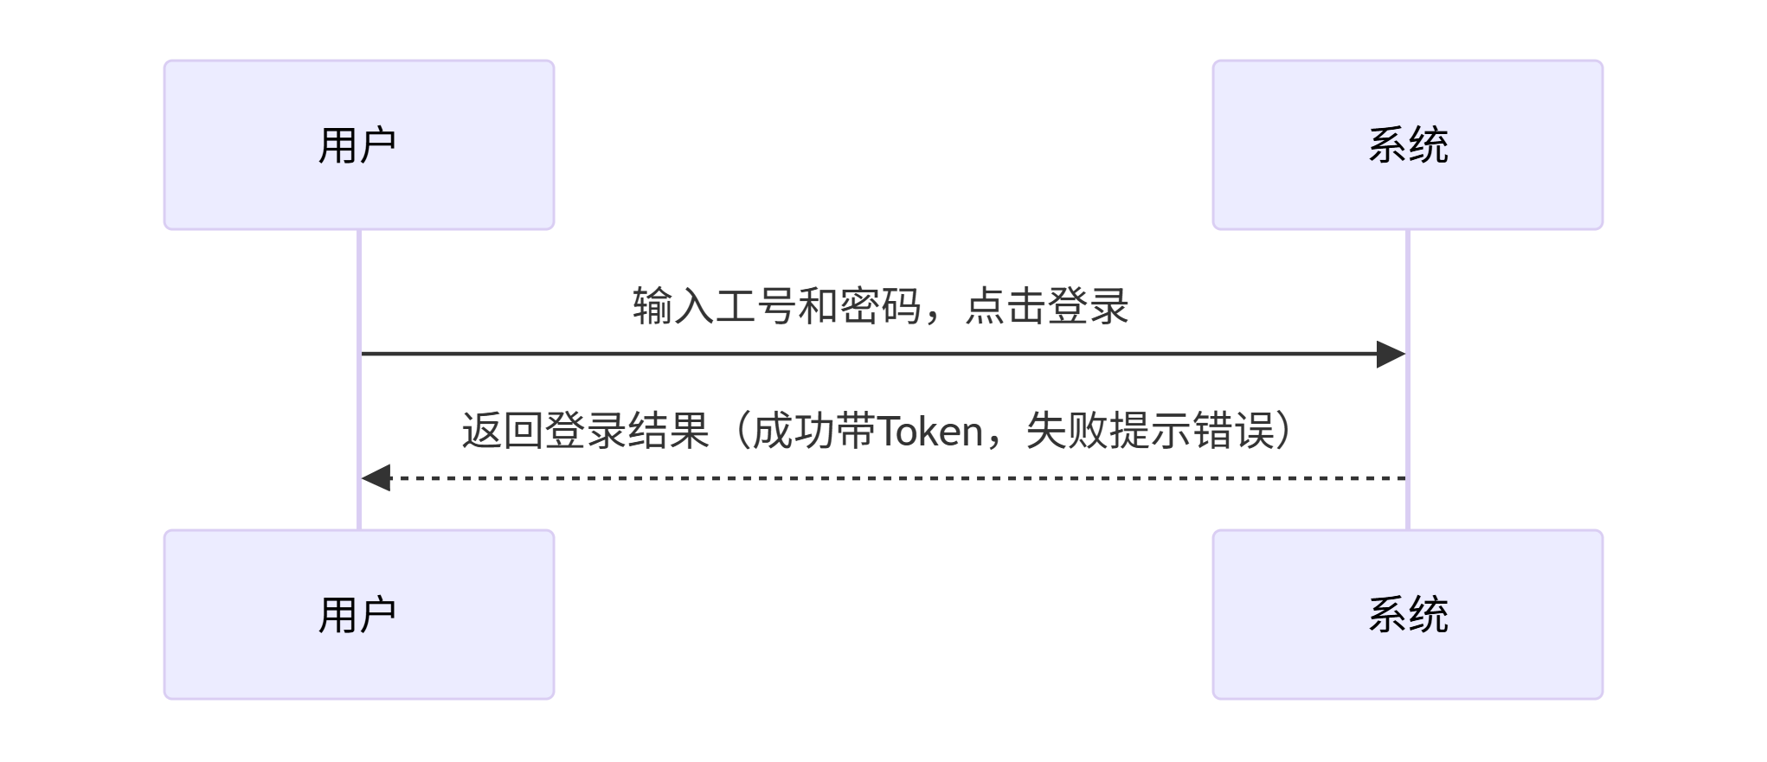

界面元素
元素名称 | 功能 | 元素描述 | 必须/可选 | 数据校验
工号输入框 | 输入工号 | 文本输入框 | 必须 | 不能为空，长度6-20字符
密码输入框 | 输入密码 | 密码输入框 | 必须 | 不能为空
登录按钮 | 提交表单 | 按钮 | 必须 | -
记住我复选框 | 是否记住登录状态 | 复选框 | 可选 | -

功能
功能名称 | 功能描述 | 校验 | 异常
登录验证 | 验证用户身份并返回Token | 工号存在且密码匹配，账号状态正常 | 工号/密码错误，账号禁用

UC002
用例号 | UC002
用例名称 | 打卡
角色 | 员工
用例描述 | 员工进行上班或下班打卡，系统获取当前GPS位置，验证是否在允许范围内，并记录打卡时间、位置等信息。
参与者 | 员工
前置条件 | 员工已登录，且设备已授权获取位置。
后置条件 | 打卡记录保存至数据库，首页打卡状态更新。
基本路径 | 1. 员工进入首页或“我的考勤”中的打卡页面。  2. 页面显示当前时间、当前地理位置（需用户授权）。  3. 系统自动判断打卡类型（上班/下班）。  4. 员工点击“打卡”按钮。  5. 系统获取GPS坐标，与预设的打卡地点坐标计算距离。  6. 距离在允许范围内（如200米），则记录打卡时间、位置、设备信息。  7. 系统根据考勤规则判断打卡状态（正常/迟到/早退）。  8. 保存打卡记录，提示“打卡成功”。
扩展点 | 5a. 获取位置失败：  - 提示“无法获取您的位置，请检查设备设置”。  6a. 距离超出范围：  - 提示“您不在打卡范围内，无法打卡”。  6b. 重复打卡（如已打过上班卡又点上班）：  - 提示“您今日已完成上班打卡”。
补充说明 | 打卡记录不可修改。支持弹性工时规则下的复杂计算。

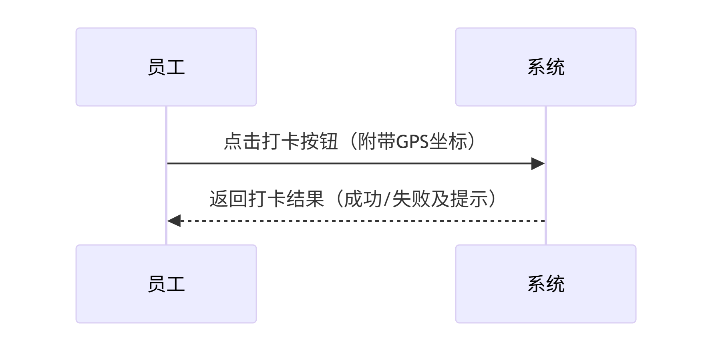

界面元素

元素名称 | 功能 | 元素描述 | 必须/可选 | 数据校验
当前时间 | 显示系统当前时间 | 文本 | 必须 | -
当前位置 | 显示获取到的地理位置描述 | 文本 | 必须 | -
打卡按钮 | 执行打卡操作 | 按钮 | 必须 | -

功能

功能名称 | 功能描述 | 校验 | 异常
获取位置 | 调用浏览器Geolocation API获取经纬度 | 用户授权且设备支持 | 获取失败，提示用户
距离计算 | 计算当前位置与预设打卡地点的距离 | 坐标有效 | 计算异常
打卡记录 | 保存打卡信息到数据库 | 数据完整性 | 保存失败回滚
状态判断 | 根据规则计算考勤状态（正常、迟到等） | 规则有效 | -

UC003

用例号 | UC003
用例名称 | 提交考勤申请
角色 | 员工
用例描述 | 员工提交请假、加班、外勤或补卡申请，填写必要信息后提交给直属上级审批。
参与者 | 员工
前置条件 | 员工已登录。
后置条件 | 申请记录保存，状态为“待审批”，并通知上级。
基本路径 | 1. 员工进入“我的考勤”→“考勤申请”页面。  2. 选择申请类型（请假/加班/外勤/补卡）。  3. 填写申请表单（不同类型字段不同）。  4. 上传附件（可选）。  5. 点击“提交”按钮。  6. 系统保存申请，状态置为“待审批”。  7. 系统向申请人的直属上级发送待办提醒。
扩展点 | 2a. 若申请类型为补卡，需选择补卡日期及打卡时段。  3a. 若填写信息不完整（如未填起止时间），系统提示错误。
补充说明 | 申请一旦提交，在未审批前允许撤销。
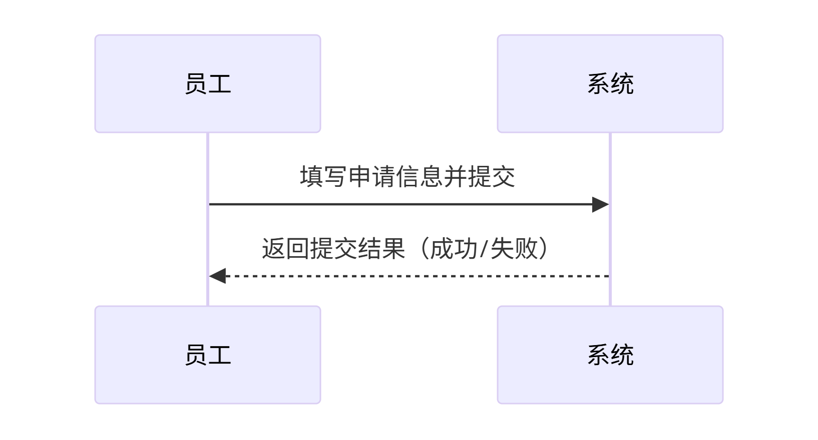

界面元素

元素名称 | 功能 | 元素描述 | 必须/可选 | 数据校验
申请类型 | 选择请假 / 加班 / 外勤 / 补卡 | 下拉选择器 | 必须 | 必选，不能为空
开始时间 | 申请开始时间 | 日期时间选择器 | 必须 | 开始时间≤结束时间
结束时间 | 申请结束时间 | 日期时间选择器 | 必须 | 结束时间≥开始时间
事由输入框 | 填写申请原因 | 文本输入框 | 必须 | 不能为空
附件上传 | 上传证明材料 | 文件上传组件 | 可选 | 单文件≤10MB，最多 3 个，限制图片和PDF
提交 | 提交申请 | 按钮 | 必须 | -
撤销 | 撤销未审批申请 | 按钮 | 必须 | -

4.3.2 功能
功能名称 | 功能描述 | 校验 | 异常
申请类型切换 | 切换类型时动态显示对应字段 | 类型合法 | 类型不匹配则隐藏无关项
时间合法性校验 | 开始时间不能晚于结束时间，不能选未来时间 | 时间逻辑正确 | 时间不合法则禁止提交
表单校验 | 校验必填项、字数、文件格式大小 | 全部校验通过 | 未通过则标红且弹出提示框
申请提交 | 保存申请、置为待审批、推送待办提醒 | 数据完整 | 提交失败提示重试
申请撤销 | 未审批申请可撤销，恢复可编辑状态 | 状态为待审批 | 已审批不可撤销

UC004
用例号 | UC004
用例名称 | 审批申请
角色 | 部门负责人
用例描述 | 部门负责人查看待审批申请，并做出通过或驳回的决定。
参与者 | 部门负责人
前置条件 | 部门负责人已登录，有待审批申请。
后置条件 | 申请状态更新，申请人收到审批结果通知。
基本路径 | 1. 部门负责人进入首页或“我的考勤”→“待审批”列表。  2. 点击某条申请，查看详情。  3. 选择“通过”或“驳回”，若驳回则填写驳回理由。  4. 提交审批结果。  5. 系统更新申请状态，记录审批人、审批时间。
扩展点 | 3a. 若选择驳回且未填写理由，系统提示“请填写驳回理由”。
补充说明 | 审批后不可修改。
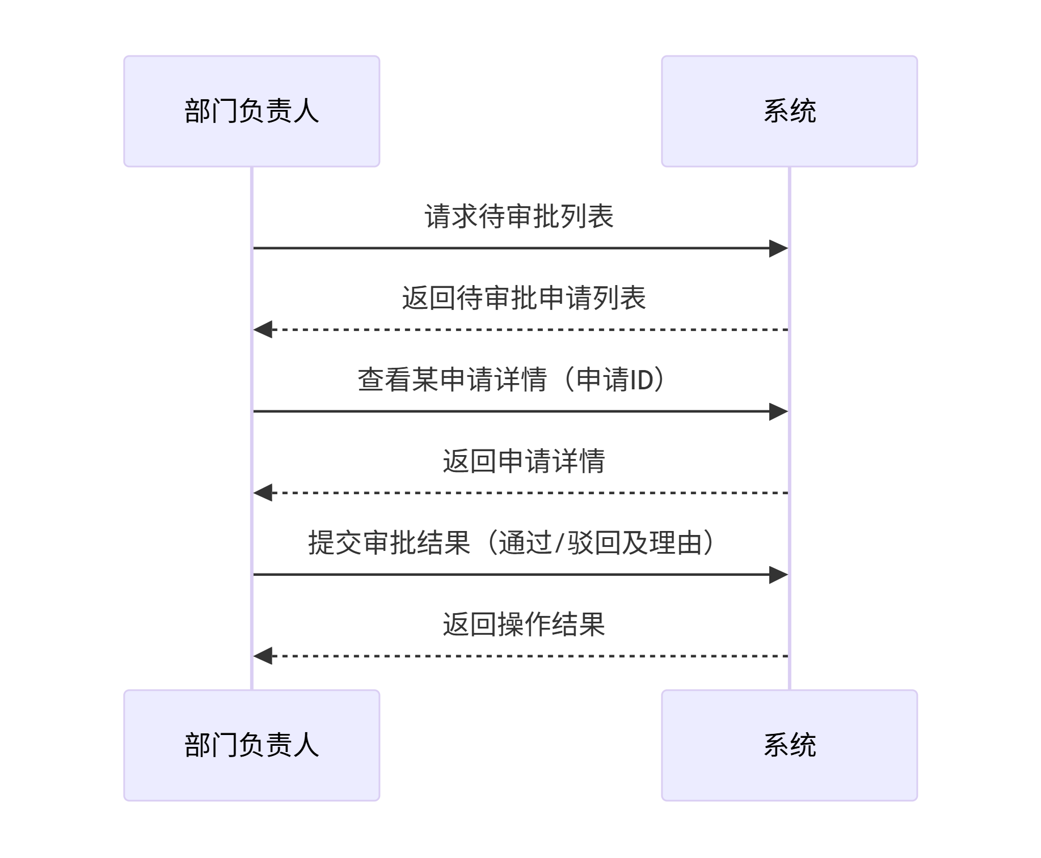

4.4.1 界面元素
元素名称 | 功能 | 元素描述 | 必须/可选 | 数据校验
待审批列表 | 展示下属待审批申请 | 表格 | 必须 | -
申请详情面板 | 展示申请完整信息 | 弹窗 | 必须 | -
通过 | 同意申请 | 按钮 | 必须 | -
驳回 | 拒绝申请 | 按钮 | 必须 | -
驳回理由 | 填写驳回原因 | 文本输入框 | 驳回时必须 | 驳回必须填写
审批状态展示 | 显示当前审批状态 | 文本 | 必须 | -
附件预览 | 查看上传的证明材料 | 图片 / PDF 预览 | 可选 | -

4.4.2 功能
功能名称 | 功能描述 | 校验 | 异常
审批查看 | 查询当前负责人下属的待审批申请 | 权限正确 | 无数据显示空状态
查看详情 | 获取申请单与附件信息 | 申请存在 | 申请已删除则提示无效
审批提交 | 更新状态为通过 / 驳回，记录审批信息 | 驳回需填理由 | 审批后不可修改
消息通知 | 向申请人推送审批结果 | 消息通道正常 | 通知失败不影响审批结果

4.5 UC005

用例号 | UC005
用例名称 | 查看个人考勤
角色 | 员工
用例描述 | 员工以日历或列表形式查看自己的打卡记录及统计。
参与者 | 员工
前置条件 | 员工已登录。
后置条件 | 无
基本路径 | 1. 员工进入“我的考勤”→“个人打卡记录”。  2. 默认显示当月日历视图，每个日期上标注打卡状态。  3. 可切换月份查看历史记录。  4. 点击某日可查看详细打卡信息。
扩展点 | 2a. 若某日无打卡记录，显示“未打卡”。
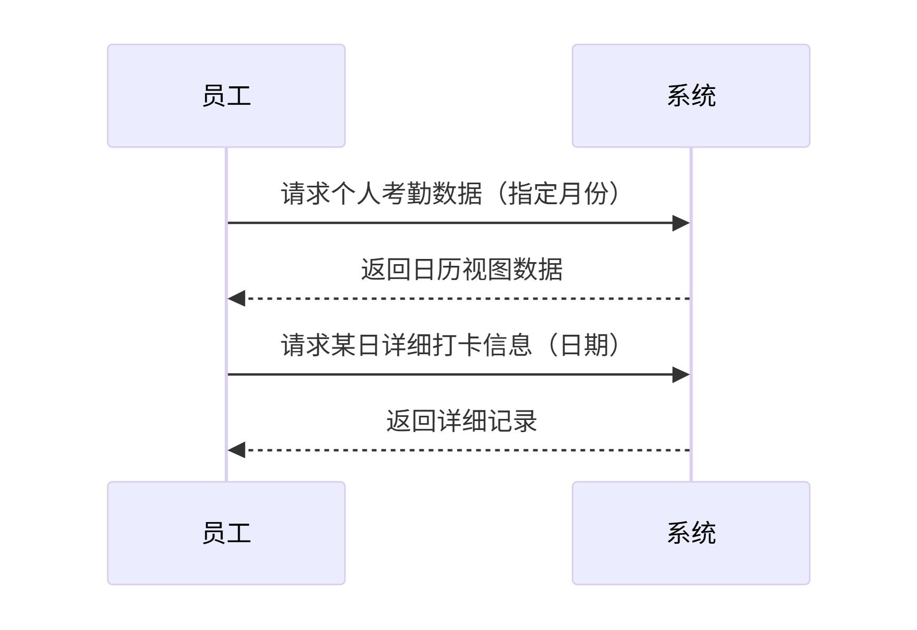

4.5.1 界面元素
元素名称 | 功能 | 元素描述 | 必须/可选 | 数据校验
月份选择 | 查看日期 | 月份选择器 | 必须 | -
考勤日期查看 | 展示考勤打卡状态 | 日历组件 | 必须 | -
当日详情面板 | 展示某日打卡明细 | 弹窗 | 必须 | -
异常统计 | 展示迟到 / 早退 / 缺卡次数 | 统计 | 可选 | -
日期列表切换 | 切换日历 / 列表视图 | 按钮 | 可选 | -
刷新 | 重新加载考勤数据 | 按钮 | 可选 | -

4.5.2 功能

功能名称 | 功能描述 | 校验 | 异常
数据按年\月\日查询 | 根据用户 ID 与日期加载打卡与申请记录 | 日期合法、用户存在 | 无记录显示空
日历状态渲染 | 用黄色标记正常 / 迟到 / 早退 / 缺勤 / 请假 | 状态映射正确 | 状态异常显示灰色
考勤详细 | 点击日期查看打卡时间、位置、设备信息 | 记录存在 | 无记录提示
异常统计 | 自动统计当月异常次数 | 数据计算正确 | 统计失败

4.6 UC006

用例号 | UC006
用例名称 | 查看部门考勤
角色 | 部门负责人、管理员
用例描述 | 查看本部门（或全公司）的考勤汇总报表。
参与者 | 部门负责人、管理员
前置条件 | 用户已登录且拥有相应权限。
后置条件 | 无
基本路径 | 1. 用户进入“数据查看”页面。  2. 选择部门（管理员可选全部）、日期范围。  3. 系统展示报表（表格+图表）。  4. 可点击某员工下钻查看明细。
扩展点 | 无
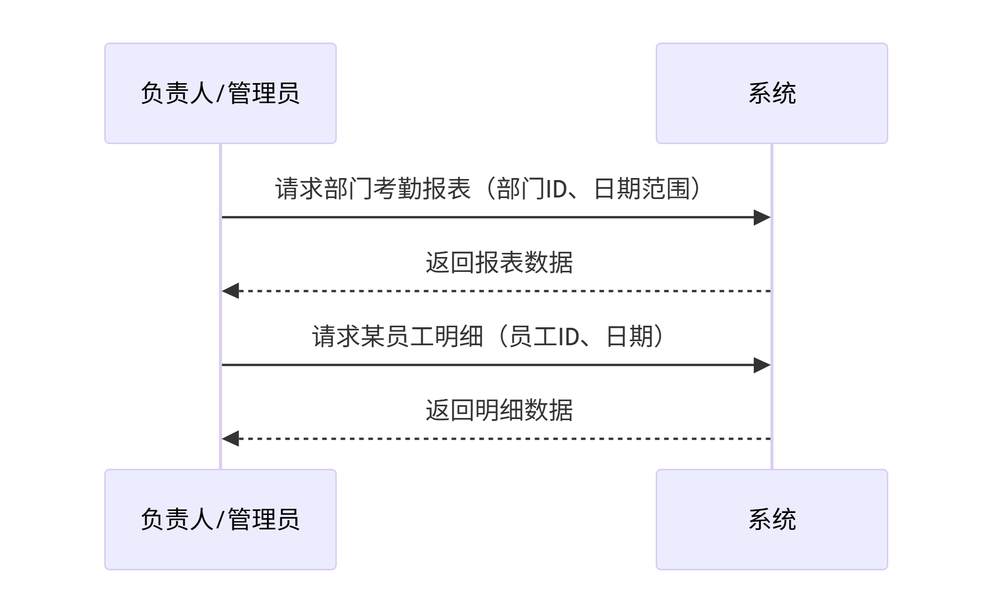

4.6.1 界面元素
元素名称 | 功能 | 元素描述 | 必须/可选 | 数据校验
部门选择 | 选择查看部门（管理员可看全部） | 下拉选择器 | 必须 | 权限范围内
日期范围 | 选择开始 / 结束日期 | 日期范围选择器 | 必须 | 开始≤结束
统计报表表格 | 展示部门考勤汇总 | 表格 | 必须 | -
图表 | 异常率 / 出勤率柱状图 | 图表 | 必须 | -
员工明细 | 下钻查看个人明细 | 按钮 | 必须 | -
搜索框 | 按员工姓名 / 工号筛选 | 输入框 | 必须 | -

4.6.2 功能
功能名称 | 功能描述 | 校验 | 异常
权限过滤 | 负责人看本部门，管理员看全部 | 角色权限正确 | 越权则返回空
报表汇总 | 按员工统计正常、迟到、早退、缺勤、请假 | 日期范围有效 | 无数据显示空表格
考勤明细 | 跳转到个人考勤详情 | 员工存在 | 提示无数据
图表统计 | 计算出勤率、异常占比并可视化 | 数据非空 | 无数据不渲染图表

4.7 UC007

用例号 | UC007
用例名称 | 管理员工账号
角色 | 管理员
用例描述 | 管理员对员工账号进行增删改查、启用/禁用、重置密码等操作。
参与者 | 管理员
前置条件 | 管理员已登录。
后置条件 | 员工信息更新。
基本路径 | 1. 管理员进入“系统管理”→“员工账号管理”。  2. 可查看员工列表，支持搜索。  3. 点击“新增”填写员工信息，保存。  4. 点击“编辑”修改员工信息，保存。  5. 点击“重置密码”将密码恢复为默认值。  6. 点击“启用/禁用”切换账号状态。
扩展点 | 3a. 新增时工号已存在，提示“工号已存在”。
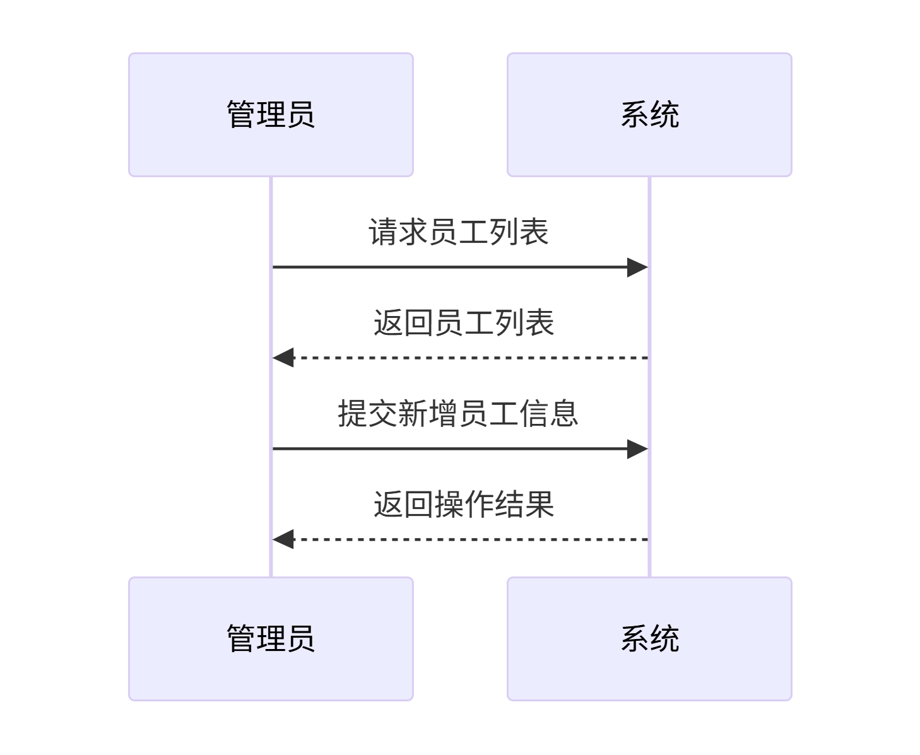

4.7.1 界面元素
元素名称 | 功能 | 元素描述 | 必须/可选 | 数据校验
员工列表 | 展示全部员工信息 | 表格 | 必须 | -
搜索框 | 按工号 / 姓名 / 部门搜索 | 输入框 | 必须 | -
新增 | 打开新增员工弹窗 | 按钮 | 必须 | -
编辑 | 打开编辑弹窗 | 按钮 | 必须 | -
保存 | 保存修改后的员工信息 | 按钮 | 必须 | -
重置密码 | 恢复默认密码 | 按钮 | 必须 | -
启用 / 禁用 | 切换账号状态 | 按钮 | 必须 | -

4.7.2 功能
功能名称 | 功能描述 | 校验 | 异常
员工列表查询 | 分页加载员工信息，支持搜索 | 管理员权限 | 无数据显示空
新增员工 | 校验工号唯一性，创建账号，默认密码 | 工号唯一、信息完整 | 工号已存在提示重复
编辑员工 | 修改信息 | 数据合法 | 员工不存在提示无效
状态切换 | 启用 / 禁用账号，禁用后无法登录 | 状态合法 | 自身账号不可禁用
密码重置 | 重置为默认密码，默认为工号后6位 | 目标账号存在 | 重置失败提示重试

4.8 UC008
用例号 | UC008
用例名称 | 配置考勤规则
角色 | 管理员
用例描述 | 管理员设置考勤组、考勤规则（固定班次/弹性工时）、打卡地点等。
参与者 | 管理员
前置条件 | 管理员已登录。
后置条件 | 考勤规则生效，影响后续打卡计算。
基本路径 | 1. 管理员进入“系统管理”→“考勤规则配置”。  2. 管理打卡地点：新增/编辑/删除地点（名称、坐标、半径）。  3. 管理考勤组：新增/编辑考勤组，为考勤组分配员工、选择规则、关联打卡地点。  4. 管理考勤规则：新增/编辑规则，设置工作日、上下班时间、弹性参数等。
扩展点 | 无
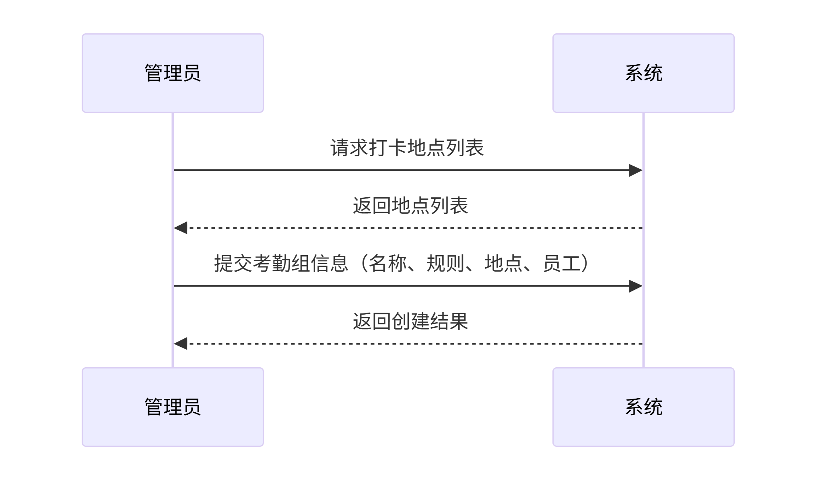

4.8.1 界面元素
元素名称 | 功能 | 元素描述 | 必须/可选 | 数据校验
打卡地点 | 展示地点名称、坐标、半径 | 表格 | 必须 | -
地点新增 / 编辑 | 设置地点信息 | 弹窗 | 必须 | -
新增 / 编辑考勤组 | 展示组名、规则、员工数 | 表格 | 必须 | -
考勤规则 | 固定班次 / 弹性工时设置 | 表单 + 切换 | 必须 | -
员工选择 | 为考勤组添加员工 | 多选下拉 | 必须 | -
保存规则 | 提交并生效配置 | 按钮 | 必须 | -

4.8.2 功能
功能名称 | 功能描述 | 校验 | 异常
地点管理 | 增删改查打卡地点，保存经纬度 + 半径 | 坐标有效、半径合法 | 坐标获取失败提示手动输入
考勤规则配置 | 设置工作日、上下班时间、弹性时长 | 时间格式正确 | 时间冲突提示重新设置
考勤组管理 | 绑定规则、地点、员工 | 组名唯一、至少 1 名员工 | 无员工提示请添加
规则生效 | 保存后立即影响后续打卡计算 | 配置合法 | 保存失败回滚

4.9 UC009
用例号 | UC009
用例名称 | 维护组织架构
角色 | 管理员
用例描述 | 管理员管理部门和岗位信息。
参与者 | 管理员
前置条件 | 管理员已登录。
后置条件 | 部门/岗位信息更新。
基本路径 | 1. 管理员进入“系统管理”→“组织架构维护”。  2. 管理部门：新增/编辑/删除部门，设置上级部门。  3. 管理岗位：新增/编辑/删除岗位，设置所属部门。
扩展点 | 2a. 删除部门前需确保该部门下无员工或子部门，否则提示无法删除。
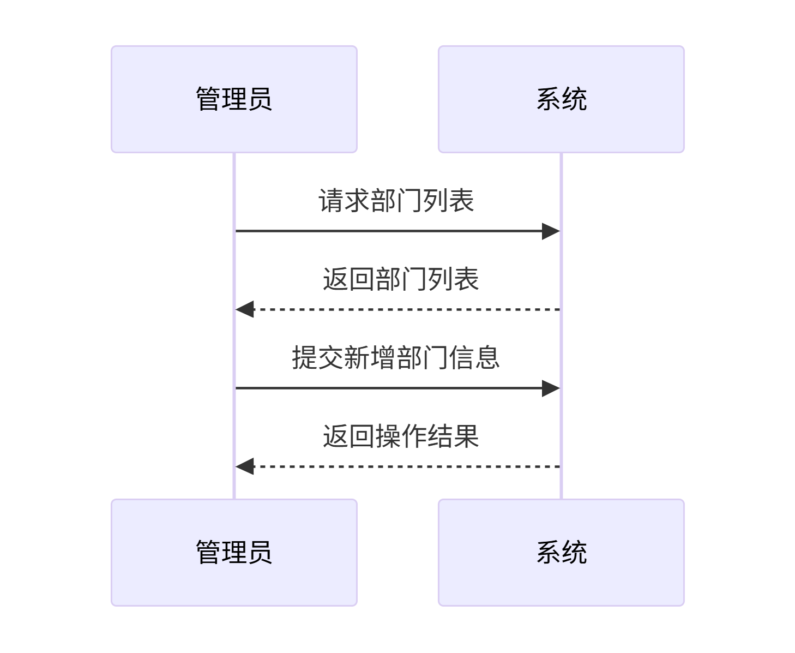

4.9.1 界面元素
元素名称 | 功能 | 元素描述 | 必须/可选 | 数据校验
部门树形视图 | 展示部门层级结构 | 树形控件 | 必须 | -
新增部门 | 添加子 / 同级部门 | 按钮 | 必须 | -
编辑部门 | 修改部门信息 | 按钮 | 必须 | -
删除部门 | 删除部门 | 按钮 | 必须 | -
岗位列表 | 展示岗位名称、所属部门 | 表格 | 必须 | -
新增岗位 | 添加新岗位 | 按钮 | 必须 | -
编辑岗位 | 修改岗位信息 | 按钮 | 必须 | -
删除岗位 | 删除岗位 | 按钮 | 必须 | -

4.9.2 功能
功能名称 | 功能描述 | 校验 | 异常
部门树形加载 | 加载全公司层级结构 | 权限正确 | 加载失败重试
新增 / 编辑部门 | 维护部门信息，设置上级 | 名称不重复 | 重复则提示
删除部门 | 检查是否含员工 / 子部门 | 空部门才可删 | 非空禁止删除
岗位管理 | 增删改查岗位，绑定部门 | 部门存在 | 部门已删除提示无效

4.10 UC010
用例号 | UC010
用例名称 | 导出考勤数据
角色 | 管理员、部门负责人
用例描述 | 部将当前查询到的考勤报表导出为Excel文件。
参与者 | 管理员、部门负责人
前置条件 | 用户已登录，且已查询出报表数据。
后置条件 | 生成Excel文件并提供下载。
基本路径 | 1. 用户在“数据查看”页面查询报表。  2. 点击“导出”按钮。  3. 系统生成Excel文件，浏览器自动下载。
扩展点 | 无
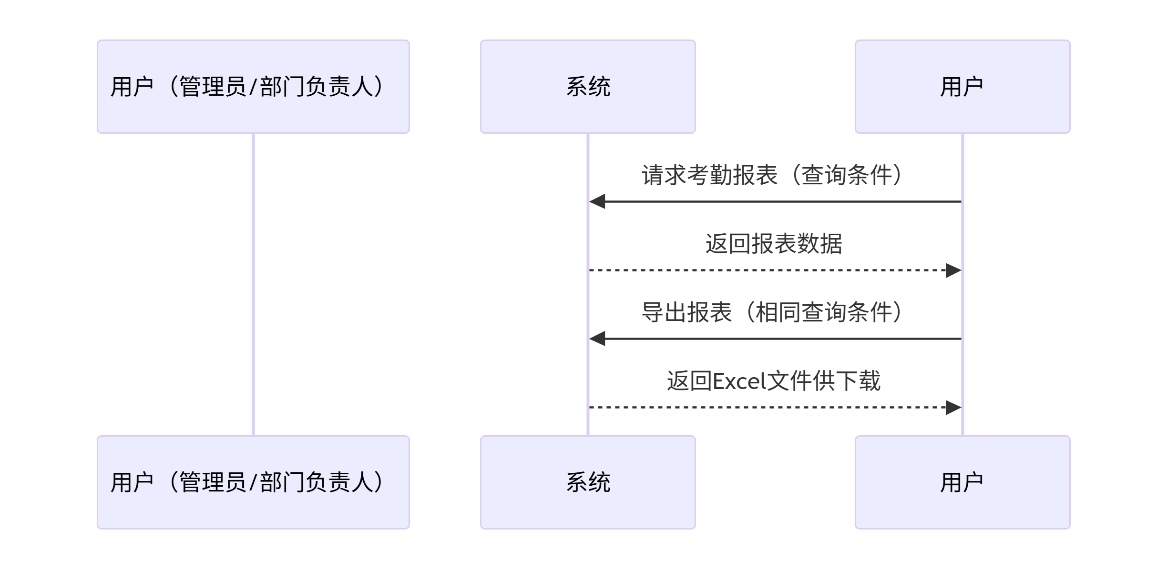

4.10.1 界面元素
元素名称 | 功能 | 元素描述 | 必须/可选 | 数据校验
导出 | 触发 Excel 导出 | 按钮 | 必须 | -
导出进度提示 | 显示导出状态 | 加载文字 | 可选 | -
下载通知 | 导出完成提示 | 轻提示 Toast | 可选 | -
文件名展示 | 显示导出文件名称 | 文本 | 可选 | -

4.10.2 功能
功能名称 | 功能描述 | 校验 | 异常
数据筛选导出 | 按当前部门、日期范围筛选后导出 | 有数据才可导出 | 无数据提示无法导出
Excel 生成 | 构造表头与行数据，生成文件 | 格式正确、字段完整 | 生成失败提示重试
文件下载 | 前端自动触发下载 | 浏览器支持 | 拦截则提示允许下载
导出日志 | 记录导出人、时间、范围 | 日志留存 | 日志记录失败不影响导出

领域模型

领域模型如图2所示，主要实体及关系描述如下：
- 员工（Employee）：属于一个部门（Department），担任一个岗位（Position），可拥有多个打卡记录（ClockRecord），可提交多个考勤申请（Application）。
- 部门（Department）：包含多个员工，可设置部门负责人（也是员工）。
- 岗位（Position）：属于某个部门。
- 考勤组（AttendanceGroup）：包含多个员工，采用一个考勤规则（AttendanceRule），可关联多个打卡地点（Location）（多对多）。
- 考勤规则（AttendanceRule）：定义工作日、上下班时间、弹性参数等。
- 打卡地点（Location）：包含名称、坐标、半径。
- 打卡记录（ClockRecord）：记录员工某次打卡的详细信息（时间、位置、设备、考勤状态等）。
- 考勤申请（Application）：记录员工申请的详细信息（类型、起止时间、事由、附件、状态等），最终产生一个审批记录（ApprovalRecord）。
- 审批记录（ApprovalRecord）：记录审批人、审批时间、审批结果、审批意见。
